***Monitor***

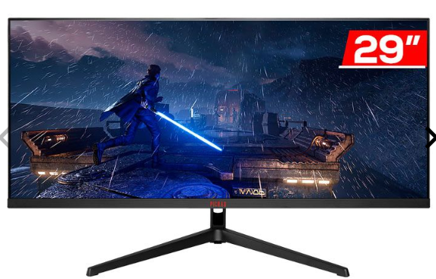

**Pontos interessantes**

* Tela com o tempo de resposta rapido
* qualidade boa
* tela ultrawide
* tempo de resposta rapido

**Possibilidades de interação**

* Jogar
* ver filme
* trabalhar

**Oq destaca**

* tela ultrawide em comparação das telas comuns